SenseTiem（商汤集团）2016年校园招聘
一、公司简介
SenseTime 是一家科技创新公司，致力于打造新一代的计算机视觉理解和人工智能引擎，让计算机可以识人、识物，教会计算机看懂这个世界。我们的领先技术涵盖人脸识别、图像识别、图像处理、智能监控等多个领域。
SenseTime 已与上百家世界顶级机构在科研、商业层面开展合作。我们面向商业客户提供定制化的技术模块、应用接口和完整解决方案，为人类步入真正的智能文明时代而努力。
SenseTime 在香港、北京、深圳、硅谷四地同步开拓疆域，汇集各地顶尖人才，合力打造一家独一无二的中国的原创技术公司。加入我们，参与这个激动人心的改变世界的历程！
核心技术
人脸技术；视频监控；图像识别；图像及视频编辑；深度学习
更多详情，请戳：www.sensetime.com
2016届校招正式启动！
“不埋没人才 不隐藏野心”
—— SenseTime 你的第一份工作
2015年9-10月，SenseTime 联合战略合作伙伴瓦力机器人科技（机器人）、羚羊极速（视频云）、深网视界（智能监控），史上最强人工智能科技公司组合的校园招聘团队，预计在北京、广州、西安、成都、武汉等几大城市举行校园宣讲会，详细行程我们将第一时间在微信公众号平台上发布，届时请大家关注！
二、招聘职位
商汤集团
序号 | 培养方向 | 学历 | 需求人数 | 工作地点
1 | Android 开发工程师 | 本科及以上学历 | 5 | 北京/深圳
2 | 软件开发工程师 | 本科及以上学历 | 6 | 北京/深圳
3 | 视频工程师 | 硕士及以上学历 | 3 | 北京/深圳
4 | C/C++工程师 | 本科及以上学历 | 8 | 北京/深圳
5 | 语音工程师 | 硕士及以上学历 | 2 | 北京/深圳
6 | 计算视觉研究员 | 硕士及以上学历 | 若干 | 北京/成都
7 | 视觉计算研发工程师 | 本科及以上学历 | 2 | 深圳
8 | iOS 开发工程师 | 本科及以上学历 | 2 | 深圳
9 | GPU 并行计算工程师 | 本科及以上学历 | 1 | 深圳
10 | X86/ARM代码优化工程师 | 本科及以上学历 | 1 | 深圳
11 | 数据挖掘工程师 | 本科及以上学历 | 2 | 深圳
12 | FPGA 优化验证工程师 | 硕士及以上学历 | 若干 | 深圳
13 | 系统运维工程师（Linux） | 本科及以上学历 | 1 | 深圳
14 | 移动客户端开发 | 本科及以上学历 | 3 | 深圳
15 | web前端开发 | 本科及以上学历 | 1 | 深圳
16 | 后台开发 | 本科及以上学历 | 1 | 深圳
17 | 软件测试 | 本科及以上学历 | 2 | 深圳
18 | 产品经理 | 本科及以上学历 | 2 | 深圳
19 | 产品运营 | 本科及以上学历 | 2 | 深圳
20 | 视频算法工程师 | 硕士及以上学历 | 5 | 深圳
21 | JAVA开发工程师 | 本科及以上学历 | 5 | 深圳
22 | 数据挖掘工程师 | 本科及以上学历 | 1 | 北京
23 | 算法性能分析工程师 | 本科及以上学历 | 1 | 北京
24 | 系统开发工程师 | 本科及以上学历 | 2 | 北京
25 | Web前端开发工程师 | 本科及以上学历 | 1 | 北京
26 | 运维开发工程师 | 本科及以上学历 | 1 | 北京
27 | 系统开发工程师（后端） | 本科及以上学历 | 1 | 北京
28 | 视觉设计师 | 本科及以上学历 | 1 | 北京
29 | 机器视觉工程师 | 硕士及以上学历 | 若干 | 成都
30 | MPI大规模并行高级工程师 | 硕士及以上学历 | 若干 | 成都
31 | 并行算法设计研究员 | 本科及以上学历 | 若干 | 成都
32 | GPU 高级程序开发工程师 | 本科及以上学历 | 若干 | 成都
33 | 高级系统运维工程师 | 本科及以上学历 | 若干 | 成都
34 | 硬件电路设计工程师 | 硕士及以上学历 | 若干 | 成都

具体岗位信息
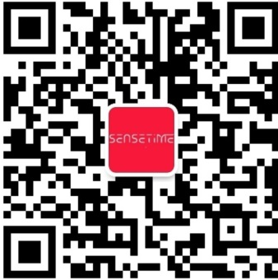
SenseTime官网 SenseTime招聘公众号
www.sensetime.com 【SenseTime_Recruit】

三、招聘流程
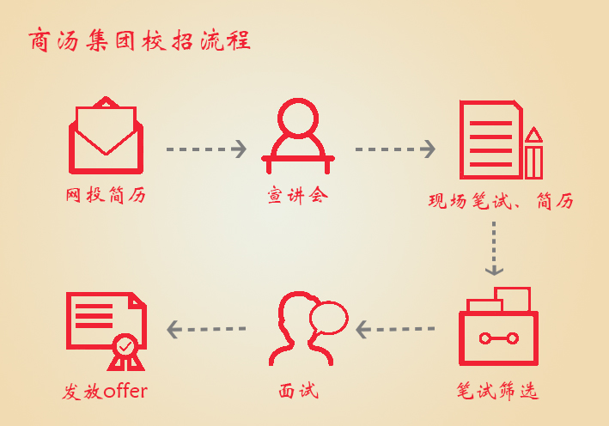
校招流程：网投简历--宣讲会--现场笔试、简历--笔试筛选--面试--发放offer
1、网投简历：请按【姓名-学校-应聘岗位-工作地点】作为电子邮件及简历的标题投递到：
campus@sensetime.com
2、校园宣讲：商汤集团将在全国多个城市的重点高校举办校园宣讲会，宣讲活动精彩纷呈，欢迎同学们踊跃参加！
3、现场笔试、简历：在校园宣讲会结束之后，将现场笔试，并收集简历。
4、面试：我们将邀请通过笔试的候选人参加面试。
5、发放offer：优秀的你将收到我们的Offer，商汤集团欢迎您的加入！

四、宣讲会行程
城市 | 学校 | 宣讲会时间 | 宣讲会地点
西安 | 西安电子科技大学 | 9月17号 19:00-22:00 | 图书馆西群楼三楼报告厅
西安 | 西安交通大学 | 9月16号 14:30-16:30 | 就业指导中心一楼
成都 | 电子科技大学 | 9月23号 14:30-17:30 | 清水河校区第二教学楼B317
武汉 | 武汉大学 | 10月17号 14:30-17:30 | 就业中心第二报告厅
武汉 | 华中科技大学 | 10月18号 9:30-12:00 | 研究生活动中心
广州 | 中山大学 | 预计10月20号 | 待定
广州 | 华南理工大学 | 预计10月21号 | 待定
北京 | 清华大学 | 待定 | 待定
北京 | 北京邮电大学 | 9月22号 18:30-22:00 | 教3-535
北京 | 北京航空航天大学 | 9月24号 18:30-22:00 | 三号楼215
北京 | 中科院大学/中科院所 | 10月22号 19:00-21:30 | 中科院中关村教学楼S106

宣讲安排：现场接收简历、宣讲结束立即笔试，宣讲现场会有公司高管出席，并分享公司最新技术。

五、公司福利
我们并不想要大而空，但求贴心与细致；不去迎合所谓的行业标准，但给出绝对配得上你才华的薪水；我们并不希望将梦想挂在嘴边，但在这里，你可以不断刷新自己野心的上限。

社会保险、商业保险、住房公积金、办理深户、节日福利、法定节假日、带薪年假、带薪病假、免费体检、结婚礼金、生子贺金、团队拓展、文娱活动、生日趴、包住包午餐、专项奖金、丰厚工资、绩效奖金、年终奖金、股票期权……

